
Semaine du 2 au 6 février 2026

 | ENTREES | PLAT PRINCIPAL | DESSERT
LUNDI  Menu réunionnais | Achard de légumes  5-6-9  Carottes râpées à l’ananas  5-9-10 | Rougail saucisse  5  Rougail de poisson 4-7  Riz 5 | Laitage  7  Fruits
MARDI | Salade d’endives au saumon fumé  5-9-10  Taboulé à la menthe  1-5-9 | Cuisse de poulet  Duo de chou-fleur/brocolis  5 | Laitage  7  Fruits
MERCREDI |  | Selon stock
JEUDI | Salade paysanne  5-9-10  Salade fromagère  5-7-9-10 | Hachis Parmentier (maison)  1-7  Purée  7-12 | Pâtisserie (maison)  1-5-7-8
VENDREDI | Œuf dur sauce Aurore  3-7-10  Tartine au jambon de pays  1-5 | Tajine d’agneau aux fruits secs  5  Semoule  1-4 | Laitage  7  Fruits
Le Gestionnaire Le Chef de cuisine L’infirmière Le Principal

E. MAHOUNGOU N. ANZANELLO A. ROUX V. DENIS


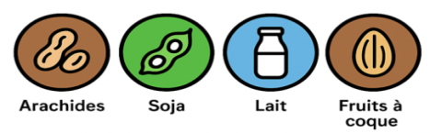
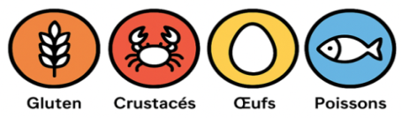

1 2 3 4 5 6 7 8 9 10 11 12 13 14

